关于全面启动线上受理经营异常移出申请的通知
8月1日开始，为进一步便利企业、农专社办理经营异常名录移出服务，企业、农专社经营异常需网上申请，市场监管部门不再线下接收企业、农专社相关纸质申请材料。个体户移出方法不变。
经营异常在线移出包括补报年报移出、履行公示义务移出、更正公示信息移出、地址异常移出四种类型。地址异常移出类型仅在微信公众号“浙江企业在线”申请。
欲办理经营异常名录移出服务的企业、农专社可通过“浙江企业在线”微信公众号（原市监联连）和登录国家企业信用信息公示系统（浙江）“企业信息填报”选择“经营异常移出”进行线上申请并查看审核结果反馈。
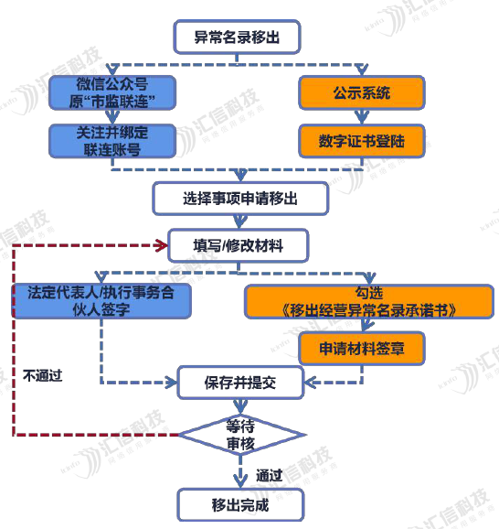
一、微信公众号“浙江企业在线 ”（原市监联连） 在线申请（强烈推荐！）
1、关注“浙江企业在线”（原市监联连）微信公众号

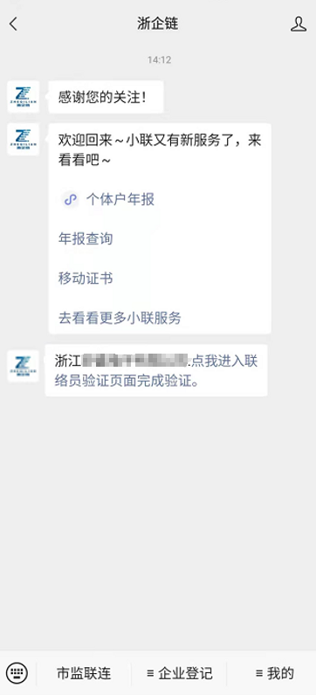
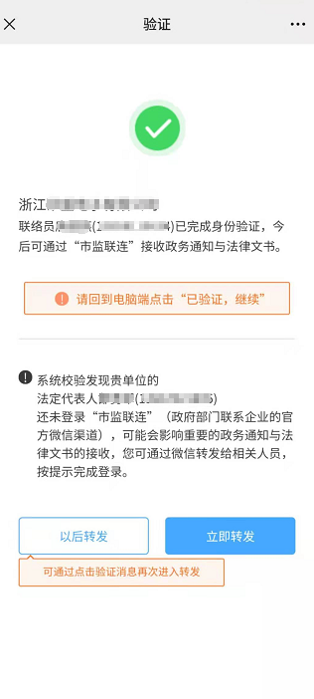

2、绑定联连；
(请注意：需使用法定代表人或者年报联络员的手机号码，否则可能影响后续办理)
第一步：如果是首次登录，（如果以前已经登录过的，可以直接跳到第二步）请先通过数字证书/电子营业执照/手机验证码（仅个体户），按要求依次填写企业联络员信息、主要负责人信息、法律文书送达地址，填写完成后，点击“确认以上内容并去验证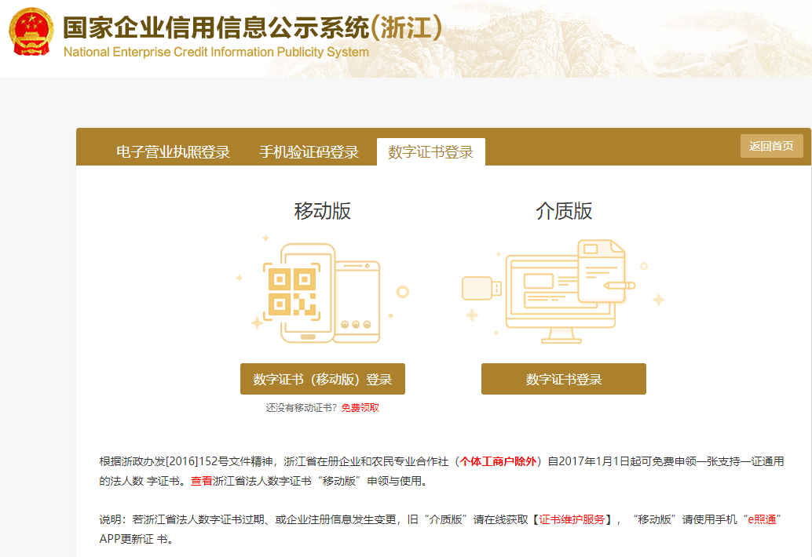
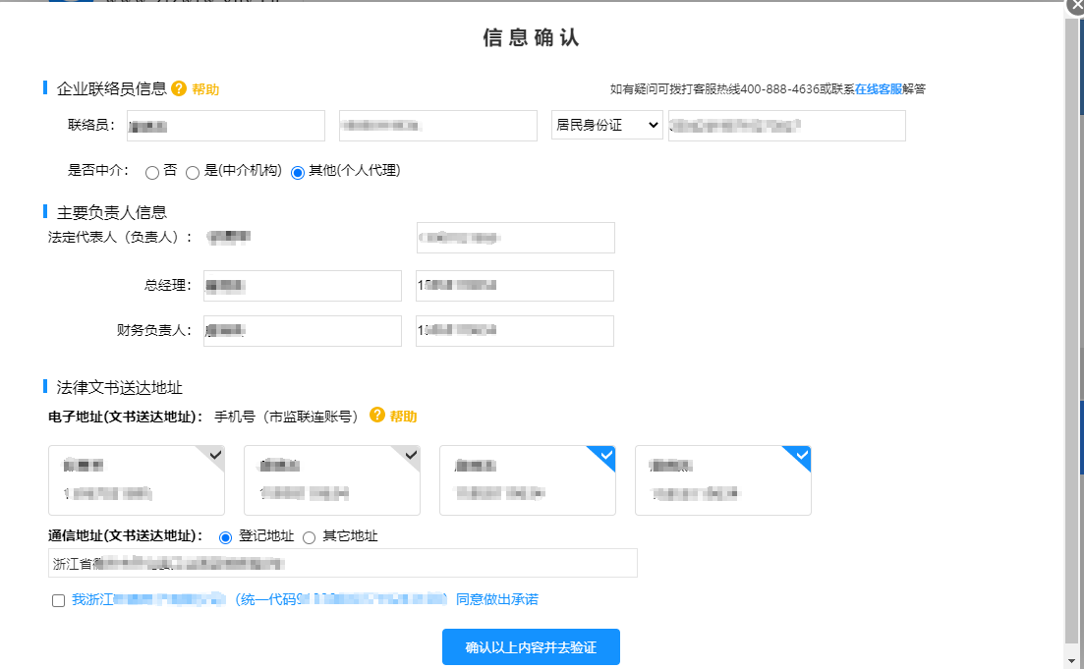

第二步：使用手机微信扫码，点击“关注”，关注成功后界面上“点我进入联络员验证页面完成验证”，获取并输入验证码，点击”验证并登录”，完成联络员验证。

3、移出操作
点击左下角“市监联连”，选择要办理的经营异常移出项（可办理补报年报移出、地址异常移出、履行公示义务移出和更正公示信息移出）。

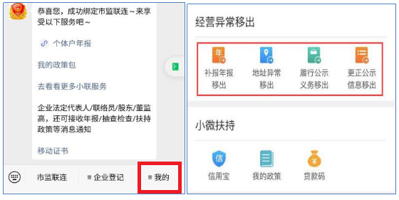
点击“申请移出”按提示填写资料【补报异常移出】
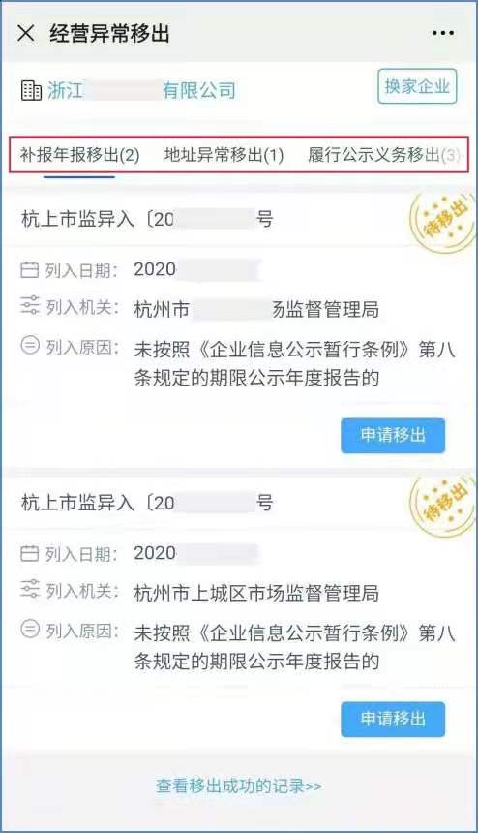
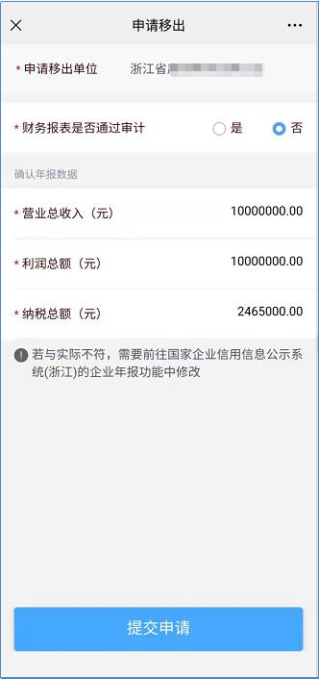
签字提交、等待审核
经办人办理请点击“转发给法定代表人”将签字链接发给法定代表人，法定代表人办理请直接签字。
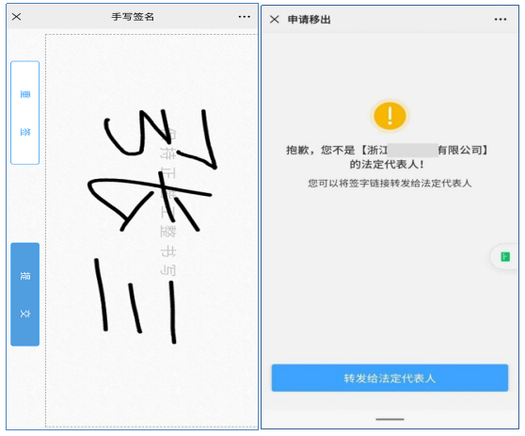
二：国家企业信用信息公示系统操作方法（需用电脑）
1、登录“国家企业信用信息公示系统（浙江）”——经营异常移出，选择对应的移出入口。
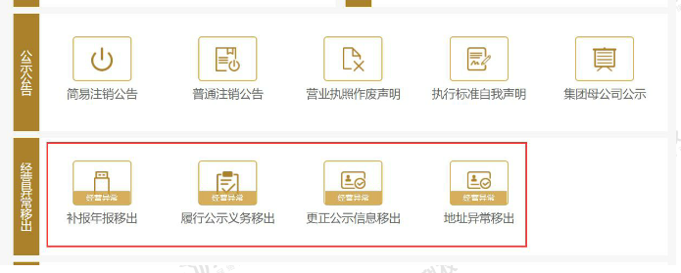
2、移出操作
不同类型的异常移出申请需要提供的材料不一样，以系统提示所需的资料为准。详情请见附件。
3、移交异常移出申请
点击“保存并提交”进行异常移出申请的提交操作，进入等待审核。
全部状态：待处理，待移出，待审核，申请退回，予以移出，不予移出。
如还不清楚如何操作请拨打客服热线：400-888-4636

附件：浙江省经营异常在线移出操作手册（企业端）

